Datapath (Caminho dos Dados)

Os circuitos que compõem um processado podem ser divididos em duas partes: o datapath e o controle. Os circuitos que formam o datapath são responsáveis pela manipulação dos dados; a ALU faz parte do datapath, por exemplo. Os circuitos de controle são responsáveis, como o nome diz, por controlar o datapath.

Vamos fazer uma análise de um datapath típico, o datapath de um processador MIPS. A figura abaixo mostra alguns componentes deste datapath.
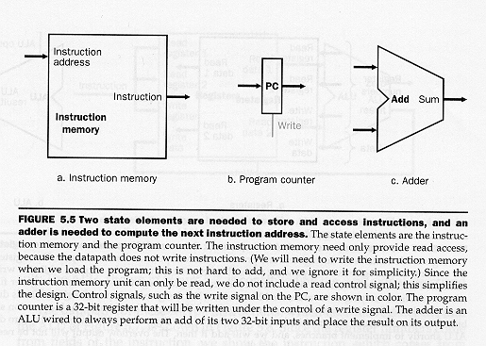

A memória e o PC são capazes de guardar estados, enquanto que o somador é combinacional. A memória é usada para guardar as instruções e os dados dos programas, PC guarda o endereço da instrução corrente e o somador pode ser usado para incrementar o PC de modo a fazê-lo apontar para a próxima instrução.
Estes circuitos podem ser agrupados para compor a parte do datapath responsável por trazer instruções da memória:
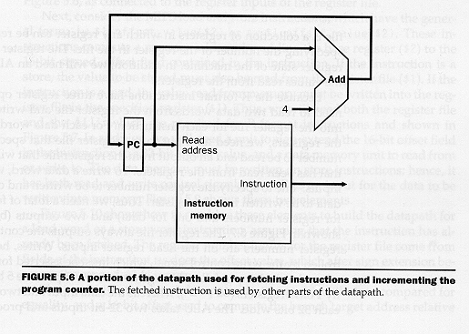

Neste datapath, a cada subida do clock o PC recebe (PC)+4. A instrução, cujo endereço é igual ao conteúdo de PC, é disponibilizada na saída da memória de instruções (Instruction memory) logo após a atualização do conteúdo do PC. A memória de instruções é composta por registradores (milhões deles) acionados por nível; isto é, basta apresentar o endereço que a memória devolve a instrução correspondente.

As instruções trazidas da memória são utilizadas por outras partes do datapath, como veremos a seguir.

Os componentes abaixo podem ser usados para compor a parte do datapath responsável por implementar a maioria das instruções lógicas e aritméticas:
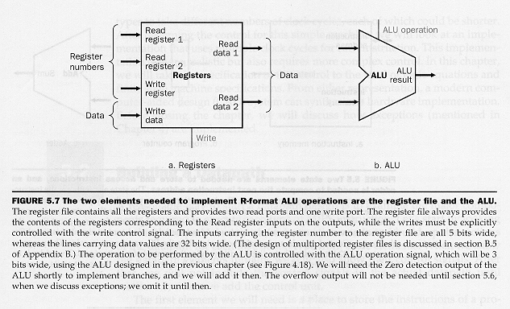

Os componentes mostrados na figura anterior podem ser agrupados como abaixo:

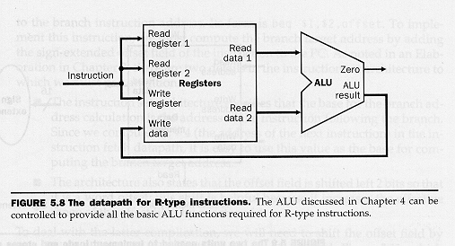

Na figura acima, uma parte dos bits da instrução é usada para determinar quais registradores serão lidos e qual será escrito durante a execução da instrução. Para isso, as diversas instruções da MIPS ISA possuem formatos diferentes, cada um para uma classe específica de instruções.

Para controlar o datapath adequadamente os bits dos campos de cada formato têm que ser separados e levados a diferentes partes do datapath para exercer o controle adequado à execução de cada instrução. A figura abaixo mostra as três classes de formato das instruções da MIPS ISA.

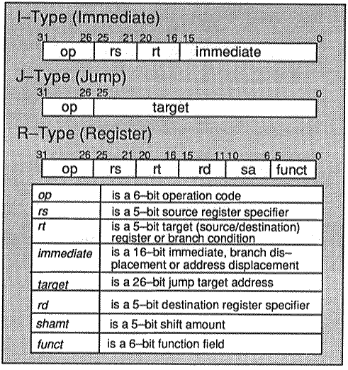

Por exemplo, se a instrução é a

add $8, $17, $18
nome | op | rs | rt | rd | shamt | funct
campo | 1 | 2 | 3 | 4 | 5 | 6
No. bits | 6 | 5 | 5 | 5 | 5 | 6
decimal | 0 | 17 | 18 | 8 | 0 | 32

os bits que especificam os registradores de leitura $17 e $18, campos 2 e 3 acima, são apresentados às entradas Read register 1 (Registrador de leitura 1) e Read register 2 (Registrador de leitura 2) do banco de registradores Registers, respectivamente, enquanto que os bits que especificam o registrador de escrita $8 (campo 4) são apresentados à entrada Write register (Registrador de escrita).

Logo após a apresentação dos bits que especificam os registradores que serão lidos, o banco de registradores disponibiliza o conteúdo dos respectivos registradores nas saídas Read data 1 (Dado de leitura 1) e Read data 2 (Dado de leitura 2). A ALU recebe estes valores e opera sobre eles, conforme o que determina a instrução, e disponibiliza o resultado da operação na sua saída. Esta é levada à entrada Write data (Dado de escrita). No final do ciclo de clock, o valor computado pela ALU é escrito no registrador especificado em Write register.

Para implementar as instruções de leitura e escrita na memória, precisamos dos componentes abaixo:
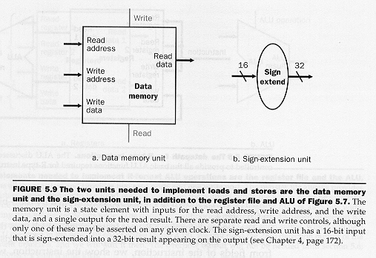

A memória de dados guarda os dados a serem manipulados pelo processador. A unidade de extensão de sinal é usada para transformar a constante de 16 bits, que é um dado imediato das instruções de leitura e escrita na memória (fazem parte da instrução), em um valor de 32 bits. A operação de extensão de sinal consiste em copiar o bit de sinal da constante de 16 bits, o bit 15, para os bits 16-31 da saída da unidade de extensão de sinal.

Os componentes acima podem ser agrupados para implementar a parte do datapath responsável pelas instruções de leitura e escrita na memória como abaixo:
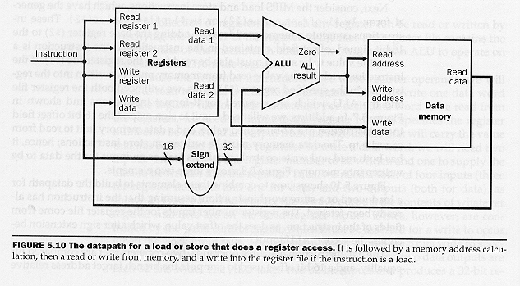

Como no caso das instruções lógicas e aritméticas, parte dos bits da instrução é usada para determinar quais registradores serão lidos e qual será escrito durante a execução da instrução (se a instrução for de leitura na memória). A constante de 16 bits, que sempre aparece nas instruções de leitura e escrita na memória, tem que ser estendida de sinal para ser somada ao registrador que é usado para compor o endereço. Por exemplo, se a instrução é a

lw $8, 1200($19)
nome | op | rs | rt | address
campo | 1 | 2 | 3 | 4
No. bits | 6 | 5 | 5 | 16
decimal | 35 | 19 | 8 | 1200

os bits que especificam o registrador de leitura $19, campos 2 acima, são apresentados à entrada Read register 1 do banco de registradores Registers, enquanto que os bits que especificam o registrador de escrita $8 (campo 3) são apresentados à entrada Write register. Logo após a apresentação dos bits que especificam o registrador $19, o banco de registradores disponibiliza o seu conteúdo na saída Read data 1. Ao mesmo tempo, a constante 1200 é apresentada à unidade de extensão de sinal, que disponibiliza o valor 1200 extendido de sinal na entrada de baixo da ALU.

A ALU recebe o conteúdo de $19 e a constante 1200 extendida de sinal e disponibiliza a soma destes dois valores na sua saída. Esta, é levada às entradas Read address (Endereço de leitura) e Write address (Endereço de escrita) da Data memory (Memória de dados). No caso da instrução lw $8, 1200($19), no final do ciclo de clock o conteúdo da posição de memória apontado pelo endereço 1200+($19) é escrito no registrador especificado em Write register.

Se a instrução em questão fosse o sw $8, 1200($19) ao invés do lw, o conteúdo do registrador $8 seria escrito no endereço 1200+($19) através da entrada Write data (Dado de escrita) da memória.

Para implementar as instruções de desvio beq e bne podemos usar o datapath abaixo:
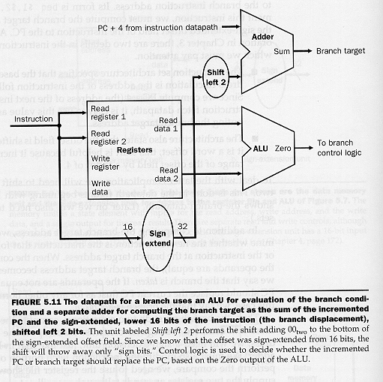

No caso da instrução
bne $8, $21, 100
nome | op | rs | rt | address
campo | 1 | 2 | 3 | 4
No. bits | 6 | 5 | 5 | 16
decimal | 5 | 8 | 21 | 100

os bits que especificam os registradores de leitura $8 e $21, campos 2 e 3 acima, são apresentados às entradas Read register 1 e Read register 2 do banco de registradores Registers, respectivamente.

Logo após a apresentação dos bits que especificam os registradores $8 e $21, o banco de registradores disponibiliza seus conteúdos nas saídas Read data 1 e 2. Ao mesmo tempo, a constante 100 é apresentada à unidade de extensão de sinal, que disponibiliza o valor 100 estendido de sinal.

A constante 100 estendida de sinal é deslocada de dois, que é equivalente a multiplicá-la por quatro. Isto é feito porque as instruções sempre ocupam endereços múltiplos de quatro na memória (porque elas são de 32 bits, ou quatro bytes).

A constante é somada com (PC)+4 por Adder e, na saída deste é disponibilizado o Branch target (Alvo do desvio), que é o endereço da próxima instrução que deve ser executada no caso do desvio ser tomado.

O processador decidirá se o desvio deve ser tomado ou não de acordo com o resultado computado pela ALU a partir de Read data 1 e 2. No caso das instruções beq e bne, a ALU subtrai Read data 2 de Read data 1 (computa $8 - $21, no caso da instrução bne $8, $21, 100). Dependendo do resultado ser igual a zero ou não e da instrução ser beq ou bne, a branch control logic (lógica de controle de desvio) copia o valor branch target para o PC ou não.

Implementação de um Processador

Podemos implementar um processador inteiro a partir dos blocos básicos que estudamos. A figura abaixo mostra um datapath capaz de executar instruções de leitura e escrita na memória e instruções lógicas e aritméticas.
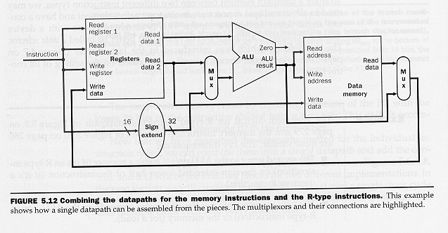

Neste datapath, o multiplexador mais à esquerda seleciona ou um registrador ou uma constante de 16 bits retirada da própria instrução. Ele auxilia a implementação de instruções com e sem operando imediato. Por exemplo:

add $2, $3, $4 # Estas instruções não têm operando imediato. O
sub $2, $3, $4 # multiplexador recebe um comando para colocar
# o valor do registrador na entrada inferior da ALU

addi $2, $3, 1000 # Para estas duas instruções, o multiplexador
lw $2, 1000($3) # recebe comando para colocar o valor do
# operando imediato 1000 na entrada inferior da
# ALU

Os bits que compõem as primeiras duas instruções são como abaixo:

Formato da instrução add $2, $3, $4
nome | op | rs | rt | rd | shamt | funct
No. bits | 6 | 5 | 5 | 5 | 5 | 6
decimal | 0 | 3 | 4 | 2 | 0 | 32

Formato da instrução sub $2, $3, $4
nome | op | rs | rt | rd | shamt | funct
No. bits | 6 | 5 | 5 | 5 | 5 | 6
decimal | 0 | 3 | 4 | 2 | 0 | 34

Note que o campo op é igual para o add e o sub: é o campo funct que diferencia as duas instruções.

Os formatos das instruções com operando imediato mostradas acima são:

Formato da instrução addi $2, $3, 1000
nome | op | rs | rt | imm
No. bits | 6 | 5 | 5 | 16
decimal | 4 | 3 | 2 | 1000

Formato da instrução lw $2, 1000($3)
nome | op | rs | rt | address
No. bits | 6 | 5 | 5 | 16
decimal | 35 | 3 | 2 | 1000

Note que os bits que determinam qual é o registrador destino da operação (resultado da soma ou o valor lido da memória) não ficam no mesmo lugar que nas instruções anteriores. Note também que o campo de 16 bits mais a direita não tem o mesmo nome para as instruções addi e lw. O nome é diferente para indicar funções diferentes: na instrução addi este campo é simplesmente um valor imediato enquanto que na instrução lw ele é um valor imediato que ajuda a compor um endereço.
Podemos adicionar ao datapath anterior os circuitos responsáveis por trazer uma instrução da memória como demonstrado abaixo.
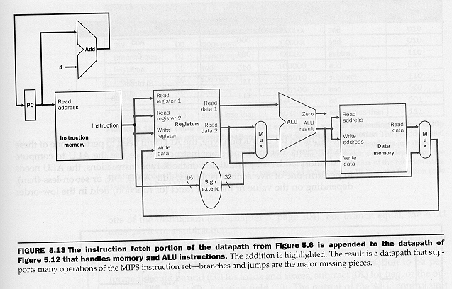
Com mais alguns circuitos podemos fazer um datapath capaz de executar instruções de desvio:
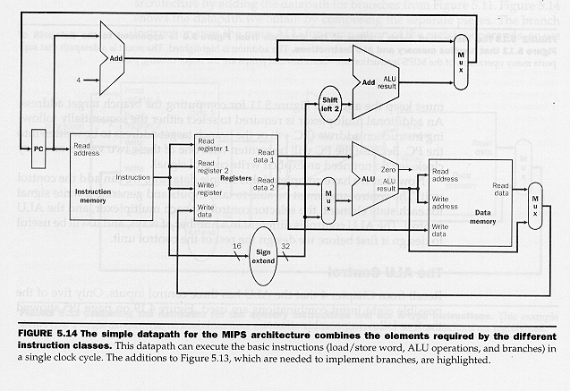
No datapath abaixo, os bits que compõem a instrução foram separados e levados a diversas partes do datapath para exercer seu controle. Contudo, alguns circuitos precisam de controle adicional, como o banco de registradores, o multiplexador que determina Write Register, o multiplexador na entrada inferior da ALU, etc, indicados na figura.
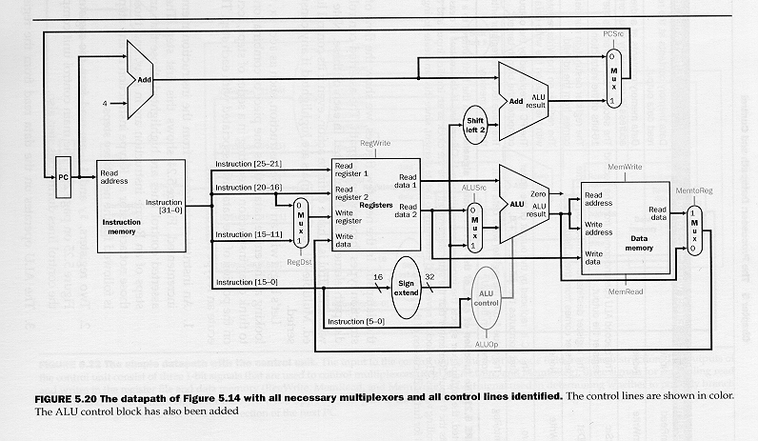

Para implementar o controle adicional incluímos uma unidade de controle como indicado abaixo:
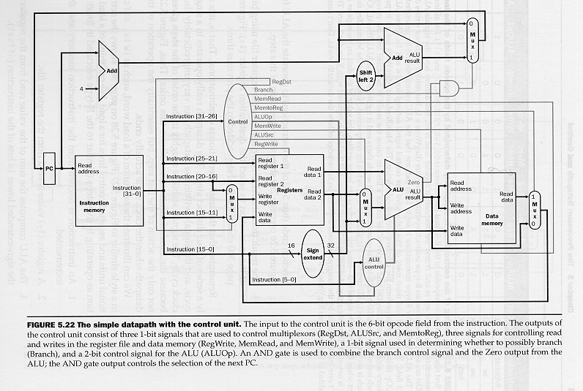

PAREI AQUI
A figura anterior mostra um processador completo, com um datapath e o circuito de controle deste datapath. Este processador pode executar a instrução
add $2, $3, $4 seguindo os seguintes passos:

- A instrução add $2, $3, $4 é lida da memória e o PC é incrementado (fetch).
- Os registradores $3 e $4 são lidos do banco de registradores. O multiplexador mais à esquerda é posicionado de acordo com o formato da instrução lida no passo 1.
- O campo funct e o campo op da instrução são usados para especificar a operação soma. O multiplexador central é posicionado de modo a colocar na saída o valor do registrador $4. A ALU realiza a soma dos valores lidos do banco de registradores.
- O multiplexador na extrema direita é posicionado de modo a transferir a saída da ALU (e não um dado lido da memória). O valor na saída do multiplexador (resultado da soma computada pela ALU) é escrito no registrador $2.

A implementação do controle do processador mostrada é combinatorial; isto é, não existem, na verdade, os quatro passos indicados acima.

O datapath opera em um único ciclo de relógio e os sinais dentro do datapath podem variar de forma imprevisível durante o ciclo.

Os sinais estabilizam aproximadamente na ordem indicada acima porque é nesta ordem que a informação flui no datapath. Para este processador funcionar corretamente, a duração do ciclo de clock tem que ser ajustada para que no final do ciclo, na subida do clock seguinte, o dado a ser escrito em $2 e novo valor de PC estejam prontos para serem escritos no banco de registradores e no registrador PC, respectivamente.

Os registradores do banco de registradores e o PC têm que ser registradores acionados por borda.

Vamos ver agora como a instrução lw $2, 1000($3) pode ser executada pelo mesmo processador. Os passos abaixo mostram o fluxo de informações no datapath durante a execução desta instrução:

- A instrução lw $2, 1000($3) é lida da memória e o PC é incrementado (fetch).
- O registrador $3 é lido do banco de registradores. O multiplexador mais à esquerda é posicionado de acordo com o formato da instrução lida no passo 1.
- O campo op da instrução é usado para especificar a operação soma. O multiplexador central é posicionado de modo a colocar na saída o valor imediato 1000. A ALU realiza a soma do valor lido do banco de registradores com a constante imediata 1000.
- A memória recebe um comando de leitura e a saída da ALU é usada como endereço para o acesso de leitura.
- O multiplexador na extrema direita da figura do processador é posicionado de modo a transferir o dado lido da memória. O valor na saída do multiplexador é escrito no registrador $2.

A instrução beq $3, $4, 1000 pode ser executada com os seguintes passos:

- A instrução beq $3, $4, 1000 é lida da memória e o PC é incrementado (fetch).
- Os registradores $3 e $4 são lidos do banco de registradores.
- O campo op da instrução é usado para especificar a operação subtração. O multiplexador central é posicionado de modo a colocar na saída o valor do registrador $4. A ALU realiza a subtração dos valores lidos do banco de registradores e sua saída zero é posicionada de acordo com o resultado. O valor de PC é somado com o valor 1000 (com sinal estendido) multiplicado por 4 (deslocado de dois bits para a esquerda).
- A saída zero da ALU é usada para decidir qual valor será escrito no registrador PC no fim do ciclo: (PC) + 4 ou (PC) + 4 + (1000 * 4).

Na implementação do processador MIPS mostrada, todas as instruções executam em um ciclo e, assim, o número de ciclos de clock por instrução (CPI) de todas elas é igual a 1. Isso, no entanto, faz com que o tempo de ciclo tenha que ser igual ao da instrução que demora mais para executar.

Exercício:
Se assumirmos que em uma implementação de um processador MIPS:
- As memórias tenham um tempo de acesso (da aplicação do endereço de acesso até a disponibilização dos dados na saída) de 10 ns.
- A ALU e os somadores demorem 10 ns para fazer suas operações.
- O banco de registradores tenha um tempo de acesso de 5 ns.
- Os multiplexadores, a unidade de controle, a unidade de extensão de sinal, acessos ao PC e os fios conectando os componentes não atrasam a propagação dos sinais.
Qual é o valor ideal do período de clock para as instruções add, lw e beq? Qual é o período de clock que este processador tem que ter?

Resposta:
Para executar cada uma das instruções temos que:
add | fetch | leitura dos registradores | ALU | escrita no registrador
lw | fetch | leitura dos registradores | ALU | acesso à memória | escrita no registrador
beq | fetch | leitura dos registradores | ALU

Assim, o período de clock ideal para a instrução add é igual a 10+5+10+5 = 30ns, para a instrução lw é igual a 10+5+10+10+5 = 40ns, e para a instrução beq é igual a 10+5+10 = 25ns. Como o período de clock do processador tem que ser igual ao período de clock necessário à execução da instrução mais demorada, o período de clock deste processador tem que ser igual a 40ns.

